NOTION DE FONCTION
Tout le cours en vidéo : https://youtu.be/E4SY8_L-DTA

Partie 1 : Notations et vocabulaire

1) Exemple

Un groupe scolaire se rend au théâtre pour assister à un spectacle. Le prix d’entrée à ce spectacle est de $4 €$ par élève.
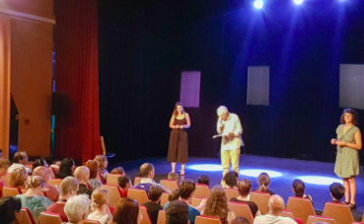
Prix du spectacle pour :
12 élèves : $12$ $×4$ = 48 €
20 élèves : $20$ $×4$ = 80 €
32 élèves : $32$ $×4$ = 128 €

$x$ élèves : $x$ $×4$ = 4$x$€

2) Notations :

Pour un nombre d’élèves donné, on a fait correspondre le prix à payer.
Par exemple : 12 $⟼$ 48
20 $⟼$ 80

De façon générale, pour $x$ élèves on note : $x⟼4x$
$x$ $⟼$ $4x$ se lit « à $x$, on associe $4x$ ».

La correspondance qu’on a établie entre $x$ et $4x$ porte un nom.
On va l’appeler $f$, et on note également :

$f:x⟼4x$

$f$est appelée une fonction. C’est une « machine » mathématique qui, à un nombre donné, fait correspondre un autre nombre.
$$f$$
4x
x

Nombre de départ Nombre associé

La fonction $f$ dépend donc de la valeur de $x$ choisie au départ et varie en fonction de cette valeur $x$.
$x$ est ainsi appelée la variable.

On note également : $f(x)=4x$
$f(x)$ se lit « $f$ de $x$ ».

$f : 32⟼128$ peut donc s’écrire : $f(32)=128$

3) Tableau de valeurs

On peut résumer les résultats précédents dans un tableau qui s’appelle tableau de valeurs.

$$x$$ | 12 | 20 | 32
$$f(x)$$ | 48 | 80 | 128

Méthode : Résoudre un problème à l’aide d’une fonction
Vidéo youtu.be/02mDFbESIbk

On donne le programme de calcul suivant :
- Choisir un nombre
- Enlever 2
- Multiplier par 2
- Ajouter 3

1) Appliquer le programme en prenant 4 comme nombre de départ.
2) On prend $x$ comme nombre de départ.
Donner le résultat du programme en fonction de $x$.
3) On appelle $f$ la fonction qui associe à $x$ le résultat du programme.
Donner l’expression de la fonction$f$ à l’aide des deux notations suivantes :
$f:x$…
$f\left(x\right)=…$
$$x$$ | 4 | 6 | 10
$$f(x)$$

4) Compléter le tableau de valeurs :

Correction
1) En prenant 4 au départ :
- 4
- 4 – 2 = 2
- 2 x 2 = 4
- 4 + 3 = 7
En prenant 4 au départ, on obtient 7.

2) En prenant $x$ au départ :
- $x$
- $x$ – 2
- 2 x ($x$ – 2)
- 2 x ($x$ – 2) + 3
En prenant $x$ au départ, on obtient 2($x$ – 2) + 3.

On peut simplifier l’expression :
$$2\left(x-2\right)+3=2×x+2×\left(-2\right)+3$$
$$=2x-4+3$$
$$=2x-1$$

3) $f\left(x\right)=2x-1$
$f:x ⟼2x-1$
$$x$$ | 4 | 6 | 10
$$f(x)$$ | 7 | 11 | 19

4)

$2×4-1$
=$8-1$
= 7

Partie 2 : Image et antécédent par une fonction

Exemple :

Dire que : $f$(2) = 5 signifie que : $f:$ 2 $⟼$ 5
Antécédent de 5
Image de 2

On dit que :
- l’image de 2 par la fonction $f$ est 5.
- un antécédent de 5 par $f$ est 2.

Méthode : Déterminer une image et un antécédent par une fonction

Vidéo https://youtu.be/BHrBGehewi0
Vidéo https://youtu.be/EOS5bSPTZjg

Soit le tableau de valeurs suivant de la fonction $f$:
$$x$$ | –4 | 2 | 10 | 18
$$f(x)$$ | 18 | 6 | –4 | 38

Compléter alors :
a) L’image de 2 par $f$ est …
b) Un antécédent de 18 par $f$ est …
c) $f$ : … $⟼$–4
d) $f$(18) = …
Correction
a) L’image de 2 par $f$est 6, car 2 $⟼$6
b) Un antécédent de 18 par $f$est –4, car –4 $⟼18$
c) $f$: 10 $⟼$–4
d) $f$(18) = 38

Méthode : Déterminer l’image d’une fonction par calcul

Vidéo https://youtu.be/FjqPwHS7vE8

Soit la fonction $g$ définie par $g(x)=$ $3x-1$.
Calculer l’image de 6 par la fonction $g$ :

Correction
$$g\left(x\right)=3x-1$$
$$g\left(6\right)=3×6-1$$
$$=18-1$$
$$=17$$
L’image de 6 par $g$ est 17.

Méthode : Déterminer un antécédent par calcul

Vidéo https://youtu.be/0NakIDu5dQU

Soit la fonction $f$ définie par $f\left(x\right)=2x-3$.
Déterminer un antécédent de $-5$ par la fonction $f$.

Correction
On cherche un antécédent de $-$5 donc $-$5 est une image.
On peut donc écrire : $f\left(x\right)=-5$
Soit : $2x-3=-5$

On résout ainsi l’équation :
$$2x=-5+3$$
$$2x=-2$$
$$x=-1$$
Un antécédent de $-5$ par $f$ est donc $-1$.

Remarques :
- Un nombre possède une unique image par une fonction.
- Cependant, un nombre peut posséder plusieurs antécédents.
Par exemple :
Soit la fonction $f$ définie par $f\left(x\right)=x^{2}$.

On a : $f\left(2\right)=2^{2}=4$ et $f\left(-2\right)={(-2)}^{2}=4$.
On en déduit que $4$ possède deux antécédents qui sont $2$ et $-2$.
Partie 3 : Représentation graphique d’une fonction

1) Construction d’une courbe

Vidéo https://youtu.be/xHJNdrhzY4Q

Soit la fonction $f$ définie par $f(x)=$ $5x-x^{2}$.
On complète un tableau de valeurs de la fonction $f$ :
$$x$$ | 1 | 1,5 | 2 | 2,5 | 3 | 3,5 | 4 | 4,5
$$f(x)$$ | 4 | 5,25 | 6 | 6,25 | 6 | 5,25 | 4 | 2,25

On représente les données du tableau de valeurs dans un repère tel qu’on trouve en abscisse les valeurs de $x$et en ordonnée les valeurs de $f(x)$ correspondante.

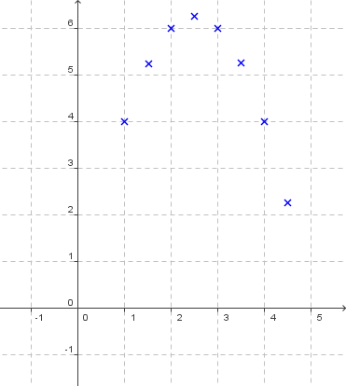
$$x$$
$$f(x)$$
(1 ; $4$)

En reliant les points, on obtient une courbe.
Tout point de la courbe possède donc des coordonnées de la forme ($x$ ; $f(x)$).

Ouvrir le logiciel GeoGebra et saisir directement l’expression de la fonction $f$.
Dans la barre de saisie, on écrira : f(x)=5x-x^2

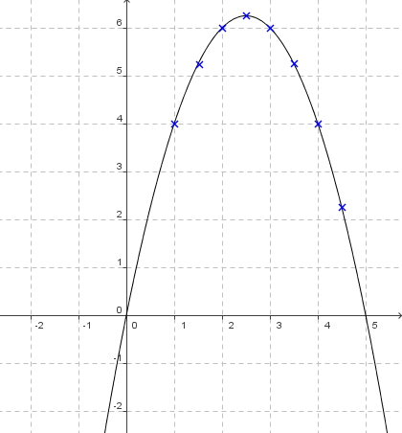
$$f(x)$$

La courbe affichée de la fonction $f$ dépasse les limites des valeurs du tableau.
$$x$$
L’expression de la fonction $f$ accepte par exemple des valeurs négatives de $x$.

En latin, « curbus » désignait ce qui est courbé. On retrouve le mot en ancien français sous la forme de « corbe ». Le corbeau est ainsi appelé à cause de la forme de son bec.

2) Lectures graphiques

Méthode : Lire graphiquement une image et un antécédent
$$f(x)$$
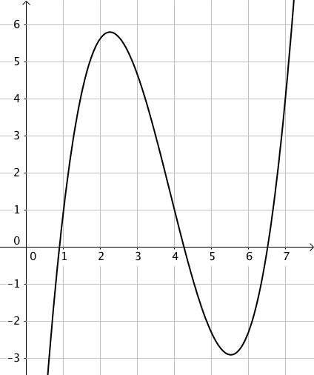
Vidéo https://youtu.be/gQUt5y8LFKk

On considère la fonction $f$représentée ci-contre.

Déterminer graphiquement :
a) L’image de 7 par la fonction $f$.
b) Trois antécédents de 1 par la fonction $f$.

$$x$$

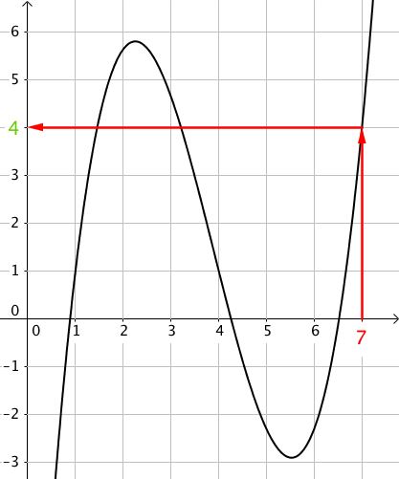
Correction
$$f(x)$$
a) Pour déterminer l’image de 7, on « part » de
l’abscisse 7, on « rejoint » la courbe et on lit la
valeur correspondante sur l’axe des ordonnées.

On lit donc que l’image de 7 est 4.

On peut noter : $f$(7) = 4.

$$x$$

$$f(x)$$
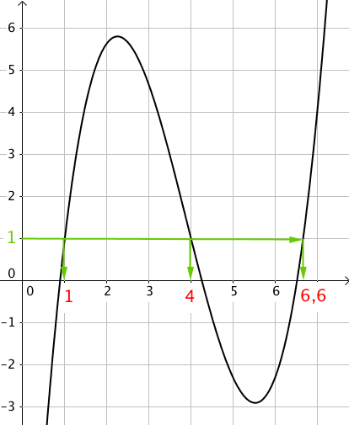

b) Pour déterminer des antécédents de 1, on
« part » de l’ordonnée 1, on « rejoint » la courbe
et on lit les valeurs correspondantes sur l’axe des
abscisses.

On lit donc que des antécédents de 1 sont
1, 4 et 6,6.

On peut par exemple noter : $f$(4) = 1.
$$x$$

TP info : « Fonctions trigonométriques »
http://www.maths-et-tiques.fr/telech/TP_Trigo.pdf
http://www.maths-et-tiques.fr/telech/TP_Trigo.ods (feuille de calcul OOo)
Hors du cadre de la classe, aucune reproduction, même partielle, autres que celles prévues à l'article L 122-5 du code de la propriété intellectuelle, ne peut être faite de ce site sans l'autorisation expresse de l'auteur.
www.maths-et-tiques.fr/index.php/mentions-legales

